探究·迭代·共成长：
自制玩教具支持幼儿科学探究学习的十年实践
上海市徐汇区汇星幼儿园 张舫

[摘要]早期的科学学习有助于形成人受益终身的学习态度和能力。幼儿园科学游戏是幼儿进行科学探究的主要形式。本文立足幼儿科学学习核心需求与游戏天性，基于指南精神，结合多年一线教育实践经验，以原创性科学游戏为载体，以十年间屡获市级奖项的自制玩教具三次优化迭代为主线索，详细剖析其迭代优化过程以及改进策略，充分体现了“趣玩教具，师幼共长”的教育理念，为培育幼儿科学素养、促进其长远发展奠定了良好的基础。
[关键词] 科学探究；科学素养；自创玩教具；优化迭代

- 问题的提出
- 科学探究学习有助于幼儿形成终身受益的能力
《3-6岁儿童学习与发展指南》提出：幼儿的科学学习是在探究具体事物和解决实际问题中，尝试发现事物间的异同和联系的过程。幼儿在对自然事物的探究和运用数学解决实际生活问题的过程中，不仅获得丰富的感性经验，充分发展形象思维，而且初步尝试归类、排序、判断、推理，逐步发展逻辑思维能力，为其它领域的深入学习奠定基础。
幼儿科学学习的核心是激发探究兴趣，体验探究过程，发展初步的探究能力。成人要善于发现和保护幼儿的好奇心，充分利用自然和实际生活机会，引导幼儿通过观察、比较、操作、实验等方法，学习发现问题、分析问题和解决问题；帮助幼儿不断积累经验，并运用于新的学习活动，形成受益终身的学习态度和能力。
- 自制玩教具能够有效促进科学启蒙教育
幼儿玩教具是指专为幼儿设计制作的，以帮助幼儿感知和理解某种知识、概念或原理为目的的“教育性玩具”，它兼具玩具的娱乐性和教具的教育性特点。幼儿园的科学玩教具配置与应用，是这一时期促进幼儿观察科学现象、探究科学原理、奠基科学思维的主要教育装备保障，对促进科学启蒙教育和提高学前教育保教质量具有重要的辅助和支持作用。
教师从实际出发，根据幼儿的学习兴趣与需求，自已动手设计制作兼具游戏与教育功能的玩教具，能够寓教于乐，促进幼儿主动学习与探索，是实现科学教育目标的有效路径。
- 玩教具迭代改进的过程有助于实现“师幼共同成长”
本文阐述的“魔镜系列”自创玩教具，从2013年开始，历经十多年不同年龄孩子几轮创玩，始终围绕“系统性反馈”与“持续改进”展开‌。它并非是一个简单的机械重复过程，而是一个包含“操作—体验—反馈—调整—优化”的完整循环。
它从激发幼儿的探究兴趣角度出发，遵循幼儿园科学材料的选择原则以及投放策略，把科学小知识点融入到玩教具的原创设计中，强化“操作—体验一创玩一调试—改进”五步循环优化迭代路径，关注幼儿探究过程中的情感需求和内驱力动机，让科学学习从抽象概念变成操作的趣味游戏，使科学学习变成了一种快乐体验，培育了幼儿的科学素养，也实现了“师幼共同成长”。
- 迭代历程及优化策略
- 第一阶段：探索物趣，玩活教具（2013-2015）
2013年，鉴于小班幼儿观察能力有限，科学材料应简单、直观，便于他们观察与操作，我设计了小班“奇妙的家”游戏及配套的玩教具，以实现一物多主题玩、一物多年龄段玩。
1.一物多主题玩
起点:小班的“动物花花衣”个别化中有为每个小动物寻找配对的动物皮毛。游戏创设了背景墙，请幼儿将桌面的动物皮毛与墙面的动物们配对。时间过去了两周，幼儿们的兴趣已经慢慢减退。那么，如何在此吸引孩子们的注意力呢。小班游戏“奇妙的家”诞生了。
设计：奇妙的家里住着谁（小班）
过程：幼儿单人操作。自主选择X型接口，插入镜子。
玩法：观察通道口的动物局部花纹图片，将花纹与动物匹配。或观察通道口动物模型，将动物与局部花纹匹配。
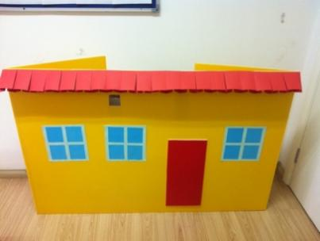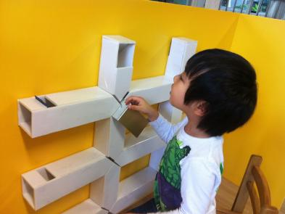
奇妙的家 图1 奇妙的家 图2
案例1：我找到小动物了
小季同学早上一来，就忙着钻进了“奇妙的家”，在六个横向的观察洞口，插入了各种动物花纹图片。小季用镜子顺着插口插入，眼睛却观察着顶部内含的镜子，尝试看出观察口的动物花纹。一旦被他们找到了对应的图片，顿时高兴的手舞足蹈，拿出图片，贴在动物的身上，不亦说乎。
“我们看到了”是此玩教具的延伸运用，对应《幼儿园里朋友多》主题下的一个探索类游戏，通过在通道内探索来找自己的朋友。
2.一物多龄段玩
玩教具能够激发幼儿参与活动的兴趣，引发幼儿积极思考，有利于幼儿主动参与、合作交流和积极探索。
一物藏万象，围绕“年龄特点与游戏设计精准适配”“幼儿探索适度介入策略”“游戏资源长效开发路径”等核心问题，我与同事们进行了深入的探讨，梳理了各年龄段“镜子”有效玩法，并对玩教具进行了二次改良，让简单的镜子材料变出多样的玩法，努力实现一镜多玩。
在此过程中，依据幼儿认知发展规律，对同一材料，从“单人操作-局部观察”（小班）递进到“双人协作—问题解决”（中大班），实现材料价值最大化。
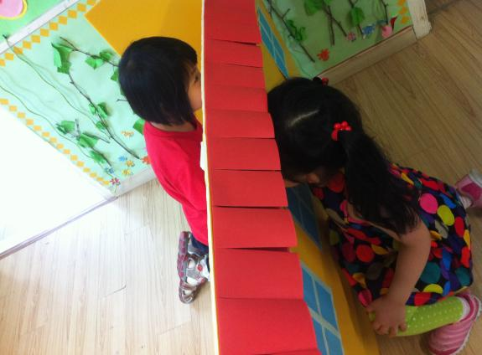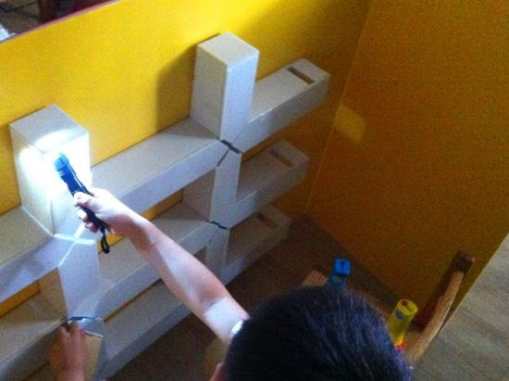
奇妙的家 图3 奇妙的家 图4
案例2：我们看到了（中大班）
两名大班幼儿，他们尝试着如何看见对方。玩教具的外侧也有一个观察口，里面的韬韬正在努力思索，考虑镜子放在哪个方向，外侧的小冰急不可待的出主意，哎呀，你放在我这边的观察口呀，就是斜着放的呀，两个人，你一句，我一句，思考者问题的各种解决方法。经过一轮轮的验证，当双方互相看见时，喜不自胜。我全程看着他们的操作，没有急于指导。当幼儿将研究成果记录下来以游戏讲评的方式介绍给大家时，引发了全体的关注，激发更多幼儿的参与与科学探索。
案例3：转弯的光（中大班）
镜子游戏一向是孩子们喜爱的游戏之一，小杜在前几天的游戏讲评中看见了同伴让光线转弯，一直跃跃欲试，今天，他拿着镜子与手电筒反复测试，终于发现在交叉口插入镜子，可以使光线折射到左右的墙面，急忙将成果记录下来，终于有像同伴介绍的资本了。孩子们看到光线打弯自然而然十分感兴趣，在探索利用镜面光线打弯成功后，会再次探索多种镜面的使用方法，游戏的同时充分了解了光线折射，变被动学习为主动学习。

3.效果观察
一镜多玩，乐趣无穷；一镜多用，探索不止。简单的镜子材料变出多样的玩法，让材料“活起来”，幼儿对镜子游戏很感兴趣，在游戏中探索，在探索中成长。

- 第二阶段：锚定问题，驱动深度（2016-2017）
1.问题反思
基于第一阶段的实践，我也反思了存在的问题：
（1）幼儿虽对“奇妙的家”等游戏很感兴趣，但玩法较为单一，多停留在局部观察与配对，探究深度不足。
（2）装置专用性强，玩法主要围绕“看”与“找”，未能充分激发幼儿的自主操作与问题解决。
（3）游戏情境脱离幼儿日常生活，难以引发持续的探究动机。
2.优化方向
指向更具综合性和开放性的设计，拓展探究的广度与深度，让游戏材料更贴近幼儿生活。
3.优化策略
（1）拓展玩法广度和深度：同一材料设计不同难度层次，支持各年段幼儿都能在操作摆弄中获得发展。
（2）增加互动性：设计“我们看到了”“转弯的光”等双人游戏，引入合作与挑战，提升探究深度。
（3）降低操作门槛：保留趣味内核即保持镜子与通道的基本结构，确保小班幼儿也能独立完成，但同时为中大班提供延伸可能。
鉴于此，二代优化版“盒子变变变”设计思路如下：
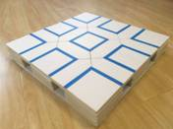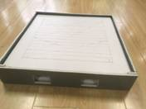
盒子变变变 图1 盒子变变变 图2
我构建了一座大型“井”字形观察通道，将反射、折射、小孔成像与光影变幻等丰富光学原理巧妙融入游戏中。游戏基座均采用正反双面的差异化设计，做到一物多玩，幼儿可通过不同角度的操作与观察，解锁层层递进的光影谜题。
案例4：奇妙空间（中班）
航航将两面镜子插入纸盒，随意摆放成一个较大的夹角，将雪花片放在镜面中间。随后他尝试移动镜子位置，发现位置变化，雪花片的数量就变化。
在教师引导下，航航开始研究，为什么雪花片会有变化。
航航用简单的方式记录发现，大角等于少积木，小角等于多积木。他发现了镜子角度与雪花片的关系。
中班幼儿正处于具体形象思维阶段，能够通过直观操作感知事物间的关系。幼儿在调节镜面夹角的过程中，是从感知经验向初步归纳的体现。•
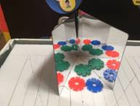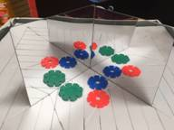
盒子变变变 图3 盒子变变变 图4
案例5：镜面长廊、（中班）
苗苗将镜子插在盒子的线槽内，排成平行的两排。从镜子的侧面观察，发现了里面的物品在镜面内会产生无数个镜像。苗苗蹲在盒子侧面，专注地从镜子侧面进行观察。随后，苗苗主动调整两排镜子之间的距离，先将镜子间距拉大，观察镜像数量；再将镜子间距缩小，对比前后变化，脸上露出惊讶的表情，并向旁边的同伴分享：镜子越近，玩具越多！
苗苗具备良好的自主探究意识，能够主动选择材料、设计实验步骤（排列镜子、放置物品、调整间距），体现出一定的动手实验的能力。在观察中，她通过发现 镜面距离越近，反射的物品越多的规律，展现了敏锐的观察能力和归纳总结能力。同时积累了关于镜面反射的经验，构建了对于镜面的科学认知。
另外还有利用玻璃纸的交叠了解颜色变化、小孔成像、皮影戏、小剧场等游戏。同样会转弯的光设计在了纸盒的背面。
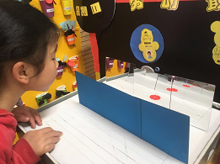
盒子变变变 图5
4.优化成效
多样化的游戏玩法设计，从体验维度拓展了幼儿的光学探究边界。幼儿在对比不同玩法的差异、融合多种玩法进行创意探索的过程中，深化了对光学原理的具象理解，更在通过自己的动手实验得出结论（如探究夹角与成像的对应关系）的过程中，锤炼实证精神，激发创新思维，实现能力与认知的双重提升。
- 第三阶段：持续优化，延展共育（2018-2022）
在二代自制玩教具的基础上，我并未停止优化的脚步，而是结合幼儿的实际操作反馈，进行了第三轮改进思考：
- 问题反思
（1）步骤偏多：第二代“井字形”设计下“会转弯的光”游戏，操作步骤较多，在难度与操作层面尚未完全契合幼儿的年龄特点，幼儿参与时易因操作复杂而产生畏难情绪，降低探索兴趣。
（2）范围受限：玩教具体积较大，不便移动，难以在家庭中复制；过于依赖教师在园内的引导，缺少家庭的参与。
（3）教师高控：教师在支持过程中仍存在“高控”倾向，未能充分放手让幼儿自主试误与创新。
- 优化策略
- 简化结构，降低操作复杂度：采用废旧茶叶盒作为游戏材料主体，既结实耐用，又小巧便携；将原有的井字形通道改为“艹”字形观察通道，既延续游戏核心玩法，又降低操作难度，同时增加小动物捉迷藏等新创意，进一步贴合幼儿兴趣。
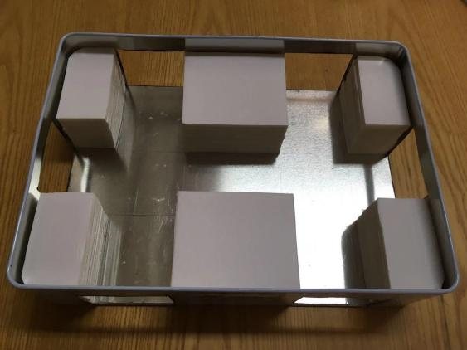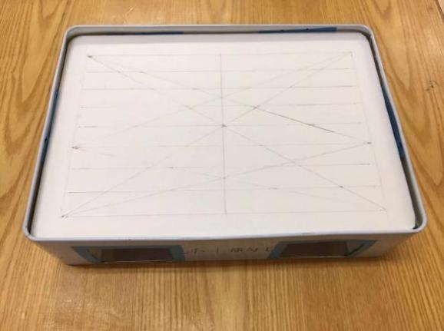
魔镜 图1 魔镜 图2
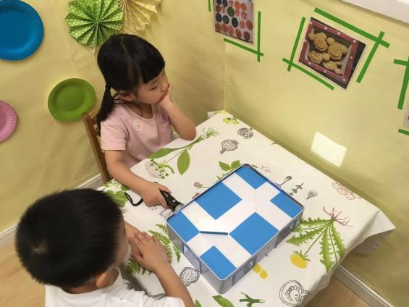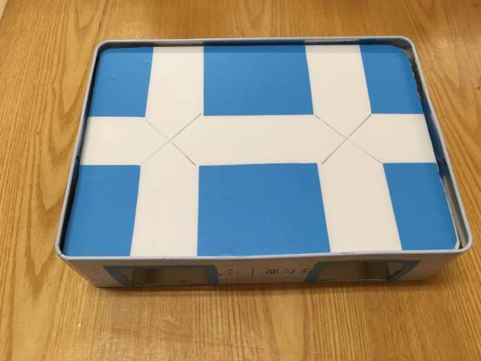
魔镜 图3 魔镜 图4

- 推动家园共育：鼓励亲子仿制玩教具，提供简易制作指南，将探究活动从幼儿园延伸到家庭，实现“变废为宝+亲子陪伴+趣味游戏”的多重价值。
- 转变教师角色：从“指导者”转变为“观察者、支持者”。如在小哲组合镜面的案例中，教师及时提供了大量的塑料镜子作为材料支撑，另外，由于跳脱了原先的镜子角度布局，我与孩子们一起尝试积木作为镜子的支柱，最终帮助孩子们构建全维度包裹式的镜面布局，使镜内物品达到了无穷尽的反射效果。
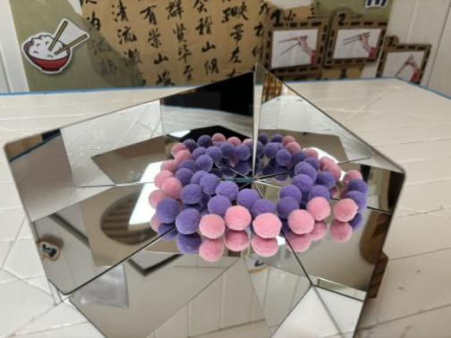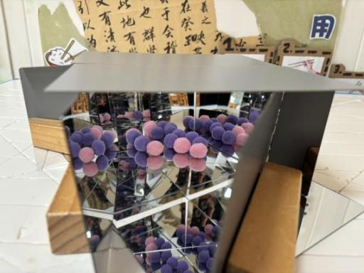
魔镜 图7 魔镜 图8
3.实践感悟
（1）实时跟进，发现契机——如航航探索镜面夹角时，教师不急于指导，待其自主发现“大角少积木、小角多积木”后再介入深化。
（2）即时分享，激励互动——如“我们看到了”游戏中，幼儿记录成果并讲评，引发集体关注与更多参与。
（3）追随支持，助力深探——如提供大量塑料镜子与积木支架，回应幼儿自主拼接多边形、加“屋顶”的创新需求。
(四)第四阶段：迭代更替，双向赋能（2023-至今）
1.问题反思
经过“魔镜系列”的三轮优化迭代，我又发现了不足：
（1）领域单一：三个阶段，主要围绕“光学”类玩教具，幼儿科学探究的领域相对单一，难以覆盖力、电、流体等其他科学原理。
（2）习惯预设：部分教师仍习惯于“预设玩法”，对幼儿自发生成的游戏（如赛车、静电、打水仗）缺乏课程转化意识与能力。
（3）方式单一：科学探究的记录与评价方式较单一，未能充分体现幼儿的思维过程与个性化发现。
2.优化策略
（1）迁移迭代方法论，拓展探究领域：将“操作—体验—创玩—调试—改进”五步循环路径应用于《汽车快跑》《神奇的静电》《小老鼠运粮》《瓶中“鸭”》等游戏，覆盖多领域科学探究。
案例6：汽车快跑——从自发竞赛到科学探究
生成起点：源于对中班主题“交通工具”，幼儿在桌面、地面随时随地开展“赛车”游戏的敏锐观察。
初始设计与反思：初期给小车提供不同材质的赛道，了解速度与赛道的关系，但探究浅表。
核心改进与迭代：引入磁力、风力、惯性三种明确动力系统，并设置“不能用手推车”的规则，引导幼儿从浅显的汽车比赛转向对比试验（如风帆大小、风力强弱对车速的影响），培育控制变量、尊重事实的科学思维。
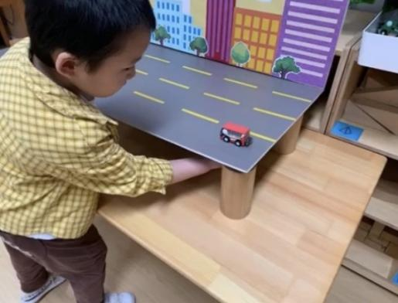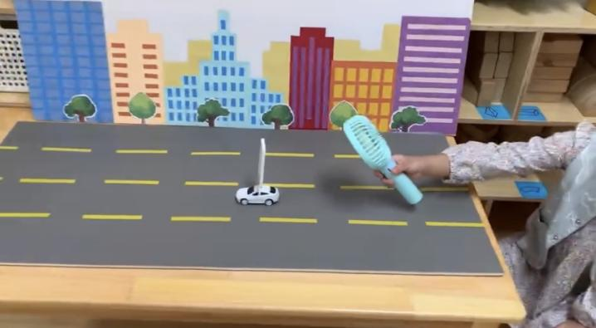
汽车快跑 图1 汽车快跑 图2
案例7：神奇的静电——从偶然发现到系统探索
生成起点：源于下午女孩子起床梳头时，发现同伴的头发随梳子“飞舞”这一偶然现象，引发的大家的好奇与讨论。
初始设计与反思：提供梳子、纸屑模仿，幼儿有兴趣但游戏单一，探索浅显。
核心改进与迭代：多种材料（PVC管、塑料尺、梳子、动物皮毛、化纤绒布等），设计“钓鱼”、“蝴蝶飞舞”、“神奇的飞毯”等五种游戏化玩法，从不同角度展现静电特性。其中“神奇的飞毯”需双人协作，将个人探索升华为培养沟通、协作的团队活动。
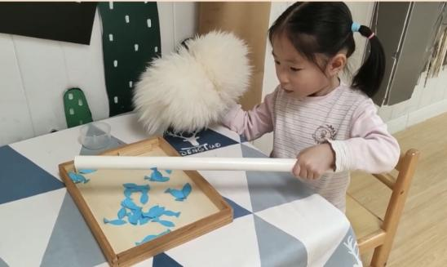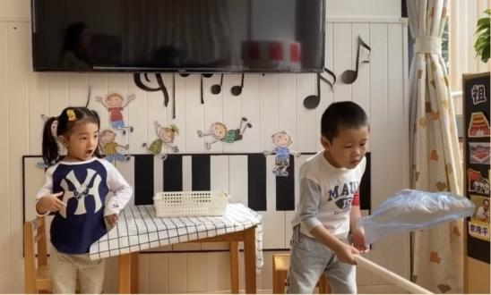
神奇的静电 图1 神奇的静电 图2
案例8：小老鼠运粮——在路线规划中培养空间思维能力
生成起点：风靡在孩子们中间的弹珠机游戏，是孩子们空闲时间放不下手的一款小玩具。
核心挑战与设计： 弹珠机的弹珠弹射是随机无序的，而“运粮食”游戏的核心在于让幼儿为弹珠（粮食）自主设计并搭建一条从起点到终点的滚动路线。提供插板与多样垫板，支持单人挑战与双人协作。
科学素养体现：自由创设路线的过程是创新与空间规划能力的体现；路线搭建必经“搭建-测试-调整”的循环，磨练幼儿的坚持性；双人协作要求共同规划、同步操作，培养问题解决与同伴的协同精神。
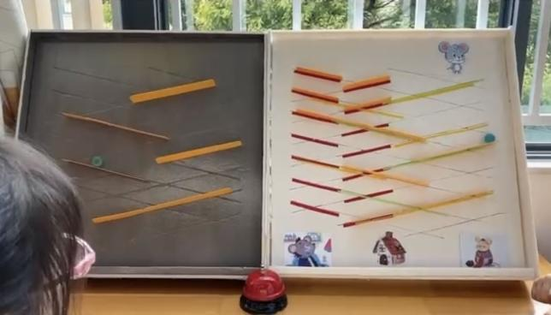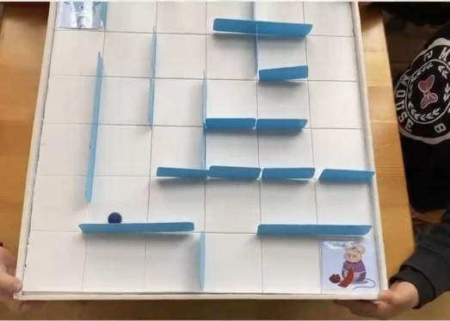
小老鼠运粮 图1 小老鼠运粮 图2
(2捕捉自发生成，实现课程创生：教师敏锐观察幼儿日常兴趣（如梳头静电、弹珠机、打水仗），将其转化为有结构的探究活动，赋予游戏科学教育目标。
案例9：瓶中“鸭”——借助关键工具理解抽象原理
生成起点：九月开学大活动中的集体打水仗，源于幼儿对于压力，水流的兴趣，那天每个年级组只有四十分钟的游戏时间，孩子们对于各种水枪的游戏兴趣，直至一周后还在互相邀约去公园打水仗。
核心设计与改进点：游戏的创新在于引入了针筒这一工具。幼儿通过推压针筒向密封瓶内施加空气压力，直观地看到水位变化甚至产生喷泉，从而将抽象的“水压”、“连通器原理”转化为亲手的操作体验。游戏中幼儿通过工具进行实证、建立因果联系的思维能力。
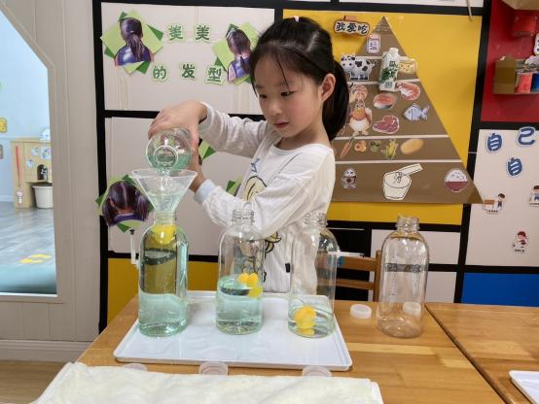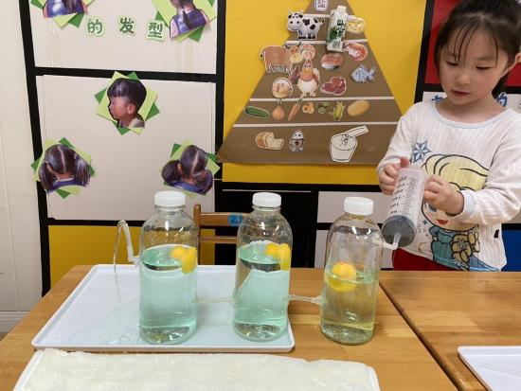
瓶中“鸭” 图1 瓶中“鸭” 图2
(3丰富记录与评价形式：鼓励幼儿用绘画、符号、简单图表等方式记录发现；教师使用“幼儿行为观察分析记录表”捕捉关键事件，实现过程性评价。
案例10：魔镜游戏之幼儿行为观察分析*记录表
时间 | 2018.3.29 | 地点 | 中一班 |  | 记录人 | 张舫 | 记录对象 | 小玮
幼儿行为记录(注意观察) | 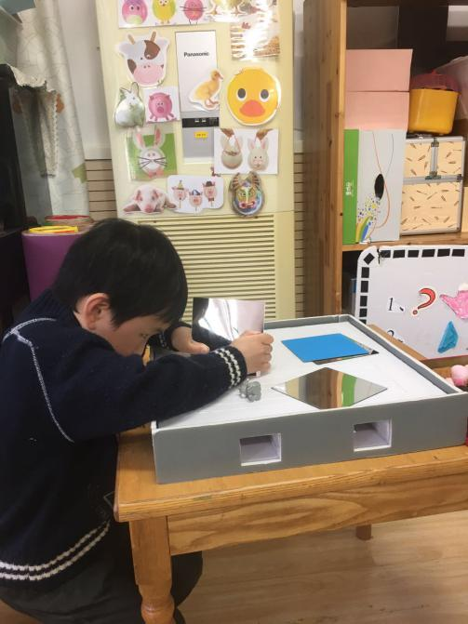 魔镜 图9 |  |  | 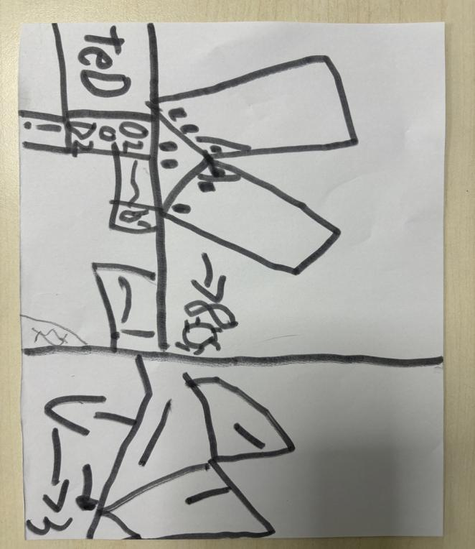魔镜 图10
幼儿发展识别（分析判断） | 小玮从直角和钝角的反射中发现了区别。他记录使用了两面镜子和两片雪花片，左侧的夹角窄小，反射出共八片，小玮绘画并箭头指示八片雪花片。右侧夹角宽大，箭头指示只看见共计三片。
说明 | 小玮体现了“做中学”的认知特点。他虽未掌握“直角、钝角”的专业术语，但能通过实际操作区分角度差异，并主动记录观察结果，展现了良好的探索意识和初步的科学探究能力；同时主动向教师展示记录、回应老师提问的行为，是其寻求认可、建立自信的重要信号，也说明老师的关注和鼓励对其参与积极性具有显著激励作用。
回应 | 1、以具体、具象的语言肯定其成果，让幼儿明确自身行为的价值。  2. 延续探究兴趣，针对其“近的多”的发现，进一步引导思考，试试看其他方法，鼓励其继续深入探索角度缩小后的成像变化；  3. 认可记录行为：对其主动记录的行为给予重视，将其记录纸与琪琪的记录纸一同展示在提示板，通过集体认可强化其自信心。
3.实践感悟
（1）观察记录工具是捕捉幼儿行为变化的支架。通过该记录表，能够清晰的捕捉幼儿在游戏中的科学探究行为细节与发展变化，了解幼儿在游戏中观察现象、提出问题、尝试操作的表现，以及遇到问题挑战时能否自己解决，能否针对同伴的表现触类旁通……
（2）过程性记录过程让幼儿成长可视化。观察记录的过程，让教师看到幼儿的成长，并相信幼儿每天都会发现新的创新点。同时，教师也在尊重幼儿差异、理解差异、利用差异的过程中，随时调整课程节奏、调整游戏方法，使每位幼儿之间在互动游戏的过程中获得有益的发展经验。

三、实践成效
(一)幼儿发展：幼儿对探究活动兴趣浓厚，能够从生活中发现科学问题，观察、比较、尝试与简单记录等探究能力与习惯也逐步形成，在“魔镜”系列及后续各主题游戏中，幼儿能够自主设计实验，并在坚持、合作、创新等关键品质上展现出良好的品质。

（二）教师成长：教师在课程生成、教学设计及观察反思等方面的专业能力均得到显著提升，形成了“实践—反思—优化”的良性发展循环。教师从“高控指导者”转变为“敏感观察者、资源支持者”，能够捕捉自发生成并转化为有价值的探究活动。
（三）家园共育：家长对幼儿科学教育的理解和认同不断深化，积极参与亲子仿制玩教具、家庭小实验、亲子科学探究等活动，家园之间建立起更稳固的教育合力，共同为幼儿科学素养的培育携手前行。
四、收获与成长
1.重塑我的儿童观与教育观
十年的探索，不仅是一套玩教具的物理形态演进，更重塑了我的儿童观与教育观：从最初关注如何让孩子玩会镜子，到后来追问为什么爱玩、还能怎么玩？最终凝练出“操作—体验—创玩—调试—改进”的五步循环路径。我意识到：优化迭代的本质不是对某一教具的无限打磨，而是将这种从幼儿中来，到实践中去的经验迁移至更广阔的游戏场景。“魔镜系列”所承载的迭代方法论，同样适用于看似无关的生活瞬间。如幼儿自发开展的赛车游戏、梳头时的静电发现、弹珠机的路线规划、打水仗时的水压探索……这些生活瞬间看似与“镜子”无关，实则共享着同一套迭代基因：源于真实兴趣的捕捉、基于行为观察的反思、指向深度探究的改进。
2.在迭代中实现师幼共生共长
从“魔镜”到“汽车”“静电”“运粮”“瓶中鸭”，表面是玩教具主题的更替，深层是师幼双向赋能的实现：当教师蹲下身注视孩子与材料的互动，便能从幼儿的自发游戏中破译兴趣密码；而“操作—体验—创玩—调试—改进”的五步循环优化迭代路径，又让游戏始终紧跟孩子的认知节奏和兴趣变化。“迭代更替”的是玩教具形态，“双向赋能”的是师幼共同成长。幼儿以本真兴趣为教师提供课程创生的源头活水，教师以专业智慧为幼儿搭建进阶探究的支架，二者在循环往复中实现共生共长。

五、后续思考
(一)玩教具的设计仍需不断优化。社会不会停止前进的脚步，玩教具的优化也是如此。今后，除了为不同能力的幼儿提供差异化的材料外，我还在探索如何使游戏的记录探究更为有趣，驱动幼儿的内在需求。也在探求科学与艺术、社会、健康等领域的融合。使科学素养培育贯穿在一日生活中。
（二）科学素养的培育主体在教师。幼儿科学教育不在于空洞的说教，而在于教师能否敏锐地捕捉幼儿生活中的兴趣点与困惑点并将其转化为有价值的探究活动；更在于能否沉下心来，陪伴幼儿在游戏中经历挫折与成功，并能根据幼儿的真实反馈，持续地优化游戏的设计与支持策略。
未来，我将继续坚守“从幼儿中来，到幼儿中去”的工作实践初心，立足现代社会对学前教育高质量发展的新要求、新期待，使教学在反思中前行，在迭代中深化，并将有益经验传帮带教辐射周边，让趣味盎然的科学游戏真正成为孕育科学探索之心的肥沃土壤，为培养未来社会所需的探索者、思考者与创造者，奠定坚实的学前教育的基础。

参考文献：
[1] 李季湄 冯晓霞.《3-6岁儿童学习与发展指南》解读[M].北京: 人民教育出版社, 2013.
[2] 张淇.具身认知视角下学龄前儿童传染病科普玩教具设计研究[D].广西师范大学, 2025.
[3] 尹哲，陈京，吴凡.自制玩教具驱动活动空间创设与重构的策略研究[J].教育实践与研究,2026(1).

